网上报名操作流程
1、输入网址：http://60.169.170.18:8181/osta/f/login ，如下所示：
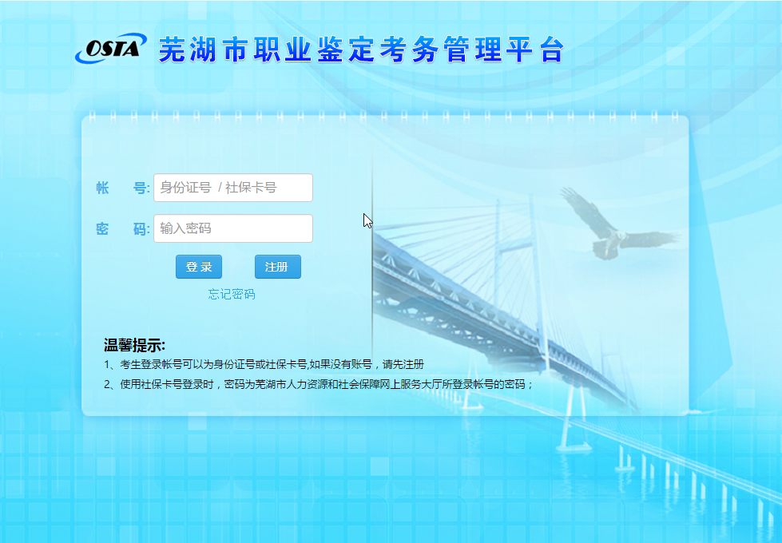
2、首次登陆请点击“注册”按钮，进行注册。如下所示：
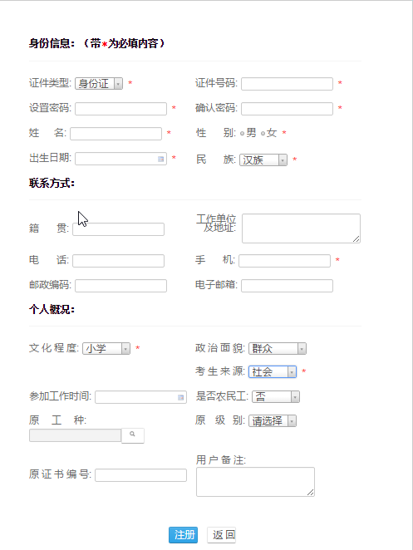
注：此页面的带“*”项本人必须认真填写并核实，联系方式中的手机号码务必是本人的且保持畅通，文化程度我院学生统一填写为“大专”，考生来源统一填写为“学校”。
已注册考生可直接（输入身份证号、密码）进入报名管理页面，进行报名。（密码遗忘点击“忘记密码”进行修改，如修改不成功请拨打咨询电话0553-3991342）
3、注册后在登陆界面http://60.169.170.18:8181/osta/f/login（输入身份证号、密码）进入报名管理页面，在“报名管理”里，点击“考试报名”，进入“2019年下半年国家职业资格统一鉴定报名通知”页面并点击“通知”进行仔细阅读，阅读后点击“报名入口”，进入“网上报名协议”页面进行仔细阅读后点击“同意”按钮进入报名页面。
4、进入报名依次填写“申报信息”和“申报材料”，申报信息中包含“考试类型”、“申报工种”和“鉴定级别”；申报材料中包含“考生照片”、“身份证照片”、 “学历证书”和“工作证明”
（1）考试类型
首次考试选择“正常考试”，补考选择“补考”，如果理论和实操都要补考请选择“正常考试”。
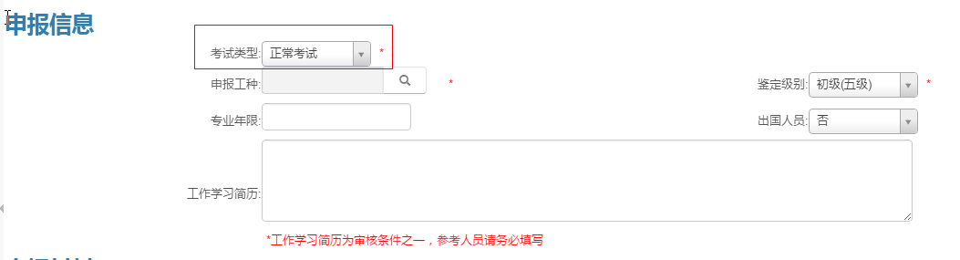
（2）申报工种
点击“放大镜”选择本人报考工种。
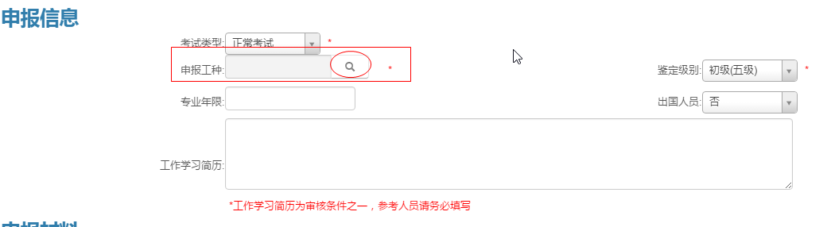
（3）鉴定级别
我院企业人力资源管理师选择“中级（四级）”。
（4）考生照片
点击“考生照片”上传本人电子照片。
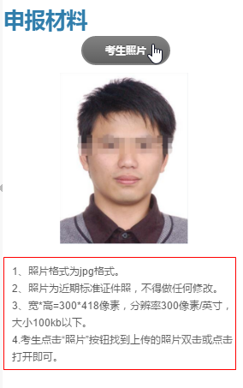
（5）身份证照片
点击“身份证照片”上传本人身份证正面电子照片。
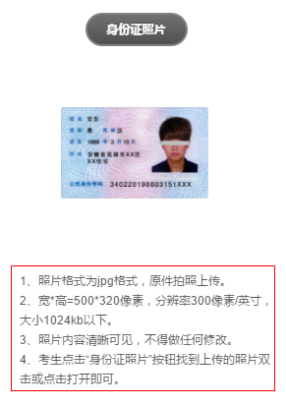
（6）学历证书
点击“学历证书”上传本人学生证正面电子照片

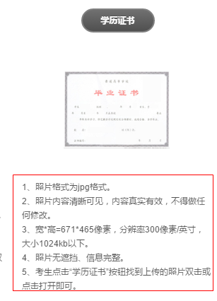
（7）工作证明
点击“工作证明”上传本人工作证明正面电子照片（可以使用学生证正面电子照片替代）。

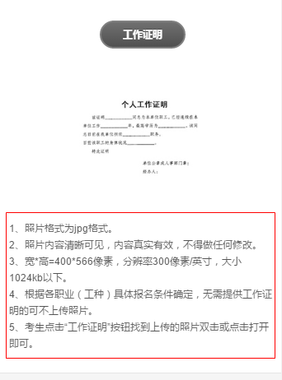
5.报名成功后如发现错误，可自行在“信息维护”栏中，查询修改。
6.报考考生完成网上报名之后要时刻关注报名系统，报名系统将告知考生是否报名成功，报名成功的考生自行登录http://60.169.170.18:8181/osta/f 页面，点击“网上缴费，页面会自动提示缴费金额，请考生本人完成缴费步骤，否则报名无效。缴费之后牢记登录密码并关注系统的准考证打印时间。
